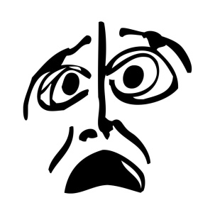
PRIMOSTUDIO ATTO II
ricerca e produzione teatrale

M a i s o n G o l d o n i
O sia la moda gioconda

di Loredana Butti
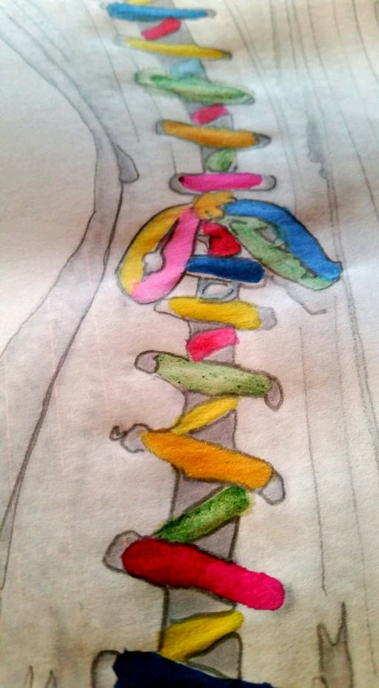
IL TESTAMENTO ARTISTICO DI CARLO GOLDONI COME FERVIDA PROFEZIA SULL’AVVENTO DELLA MODA

IL TEATRO IN PASSERELLA

IL SOGGETTO Carlo Goldoni prima di lasciare Venezia per andare a Parigi a dirigere la Comédie Italienne, anticipa nella sua commedia di addio al pubblico italiano, L’AVVENTO DELLA MODA, E SI DIPINGE NEI PANNI DI UN ACCLAMATO DISEGNATORE DI STOFFE.

LA STORIA Il vecchio Carlo Goldoni, nella Parigi post-rivoluzione mette mano alla sua Riforma per il Teatro E ATTUA I PIÙ FERVIDI E CORAGGIOSI SOVVERTIMENTI: sceglie la sua opera prediletta e la riscrive ambientandola in un futuro lontano, decapita una dozzina di personaggi, ridisegna lo spazio scenico gettando un ponte in mezzo al pubblico, e assegna agli spettatori il ruolo corale degli invitati, che coinvolge in un ESILARANTE TORNEO DI SCIARADE SULLA STORIA DELLA MODA. Lascia invece intatta l’azione centrale della festa, mantiene la bella trama amorosa, la fortuna di tessitori e disegnatori. E tutto pago, chiude la commedia con una parata di futuribili maschere e costumi.

PRIME NOTE

Da svariate stagioni, con il progetto “IL TEATRO FUORI DAL TEATRO” porto l’arte scenica fuori dal suo luogo deputato, per raggiungere quella fetta di pubblico che ancora si tiene lontana dalle sale teatrali, e dopo la spiaggia di Forte dei Marmi, il Cinema Anteo, la discoteca Alcatraz, penso alla passerella come prossima meta.
Il pubblico non sarà composto da giornalisti, critici e buyer, ma da CONSUMATORI DI MODA, ARTE E CULTURA perché sempre più cambiano i confini fra alto e basso, fra colto e disimpegno, e questa è occasione per la moda di aprirsi al grande pubblico e coinvolgere la città.

Il teatro dentro la moda e la moda dentro il teatro era già un mio vago sogno giovanile -nei lontani anni 90 avevo entusiasmato Franco Moschino con una mia riduzione per il teatro da un racconto di Joseph Roth che volevo destinare alla passerella-. Ora questo Goldoni, col suo mondo di tessitori e disegnatori di stoffe chiamati in un paese lontano a diffondere la loro arte, SEMBRA NATO PER ESSERE MESSO IN SCENA IN PASSERELLA con il pubblico ai lati, senza la quarta parete ma in diretta comunicazione con gli spettatori.
Il coinvolgimento attivo del pubblico nell’azione scenica è elemento importante della mia ricerca, nata dall’incontro con il grande Maestro Jerzy Grotowski, e già sperimentata con successo in due progetti patrocinati dal Comune di Milano: un testo d’impegno civile presentato al Teatro Elfo Puccini e una commedia ispirata all’atto V del “Sogno di una notte d’estate” di Shakespeare.

Il progetto è aperto alle più svariate possibilità di realizzo attuando collaborazioni e scambi fra aziende operati nel settore della moda, Enti Pubblici, società di marketing culturale e comunicazione, e un teatro milanese.
Dopo il debutto in passerella a Milano, lo spettacolo può girare in altre città deputate alla moda, e l’eventuale realizzazione di un film documentario può garantire una vasta diffusione dei marchi che hanno partecipato alla realizzazione dell’evento.

Loredana Butti - Dicembre 2016

PRIMOSTUDIO ATTO II ricerca e produzione teatrale, via Lazzaretto 17, 20124 Milano Tel O2/6705490 - 335.5463129 - <primostudioattosecondo@gmail.com> - www.primostudio.it

